Участникам вебинаров настоятельно рекомендуется использовать Яндекс Браузер, так как это один из немногих браузеров, не требующий никаких предварительных настроек.
Допускается использование браузеров Chrome и MS Internet Explorer в Windows 10, предварительно обновите Flash Player для вашего браузера по ссылке - https://freeprogramm.com/ru/adobe_flash_player_skahat_besplatno.html
Браузер Chrome требует следующих дополнительных настроек:
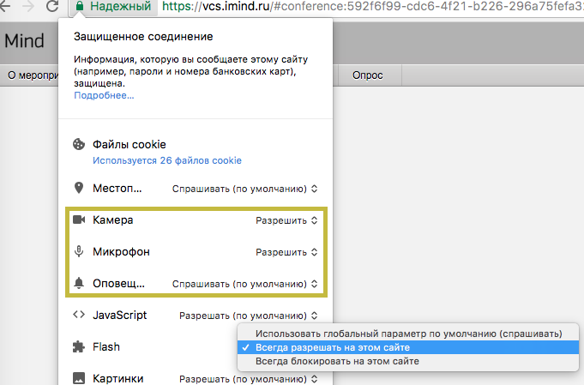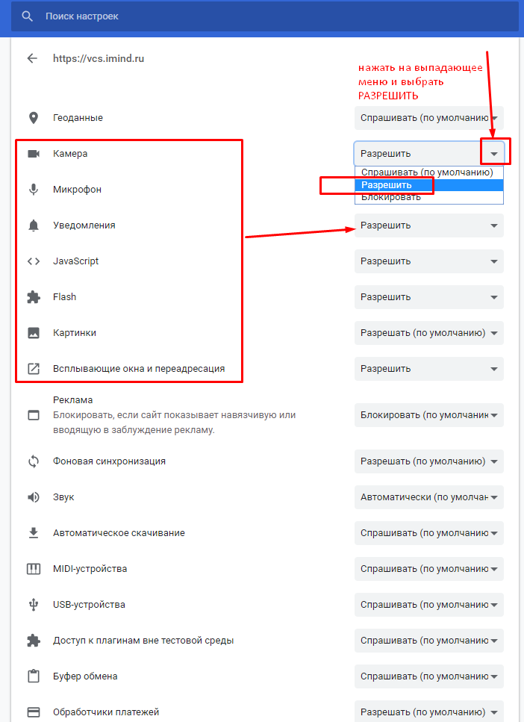

Браузеры НЕ рекомендованные к использованию по причине сложности настройки

MS Edge, Firefox, Safari, Opera, MS Internet Explorer 8

Подключение к вебинару:
- Для входа в мероприятие за 10 минут до начала вебинара перейдите по ссылке, полученной в письме с приглашением.
- В открывшейся вкладке [Я не зарегистрирован в системе] в поле «Имя» сотрите слово «Гость» и введите полностью свои Фамилию, Имя и Отчество далее нажмите кнопку [Войти в мероприятие].
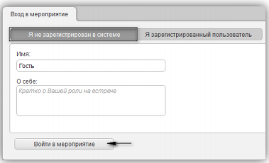
- Таким образом, Вы вошли в вебинарную комнату:
- Для слушателя здесь доступен «Чат», в котором следует писать вопросы либо замечания лектору, он находится в правом нижнем углу.
- Как только лектор подключится, Вы его услышите, а видео с изображением лектора появится при нажатии на вкладку «Трансляция» в левом верхнем углу.

Приятного просмотра!

Информация для системных администраторов:
Иногда пользователи имеют трудности с доступом из корпоративных или защищённых сетей. Здесь описаны наши подсети и порты, к которым необходимо открыть доступ на сетевом оборудовании корпоративных сетей (firewall).
net 185.102.121.96/27 и net 185.102.121.0/27
- UDP 10000-30000 (для медиа трафика WebRTC), используется в мероприятиях HD качества.
- TCP 10000-30000 (для медиа трафика WebRTC), используется в мероприятиях HD качества.
- TCP 80, 443 (http/https) - не рекомендуется использовать http-proxy.
- TCP 1935 (flash/rtmp), для мероприятий качеством ниже HD.

Ссылка на системные требования - https://cloud.mail.ru/public/Da56/GgqsmBTJv

